Título: Movimiento Rectilíneo Uniforme (MRU).

Movimiento Rectilíneo Uniforme

(M.R.U)

Analizando el nombre de la temática de hoy podemos averiguar las propiedades del MRU.

1. Movimiento: sabemos que vamos a estudiar un cuerpo en movimiento o en otras palabras que su velocidad es diferente a cero
$$v≠0$$

2. Rectilíneo: dicho movimiento se va a realizar en una línea recta.
3. Uniforme: el desplazamiento va a ser constante con respecto al tiempo o en otras palabras la velocidad es constante además la aceleración es igual a cero.

$$a=0$$

Según las características del MRU ¿Cuál o cuáles de los siguientes escenarios se puede aplicar MRU?

1. /\*NO línea recta y sin velocidad constante(Incorrecta)\*/

Aceleración constante

1. /\*No línea recta y con velocidad constante(Incorrecta) \*/

Velocidad constante

1. /\*Con línea recta y sin velocidad constante (Incorrecta) \*/

Aceleración constante

d/\*Con línea recta y con velocidad constante (Correcta) \*/

Velocidad Constante

Ahora que ya somos capaces de saber cuándo usar el MRU, Pasaremos a como hallar las variables de la ecuación.

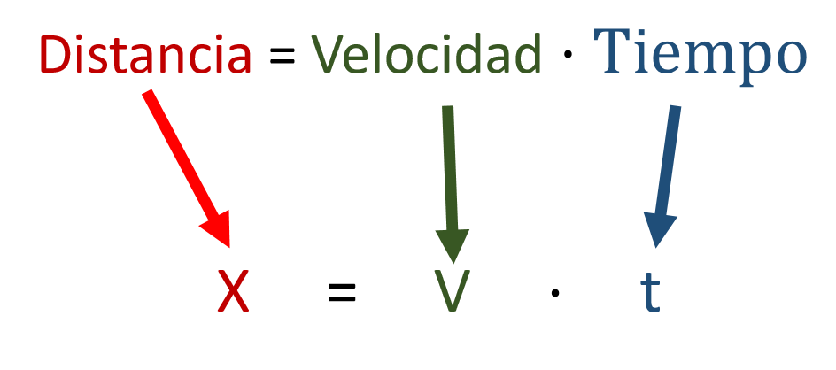

Distancia en metros (m), tiempo en segundos (s) y velocidad en metros/segundos (m/s)

1. Por medio de graficas
2. En el plano cartesiano
3. Por medio de la ecuacion

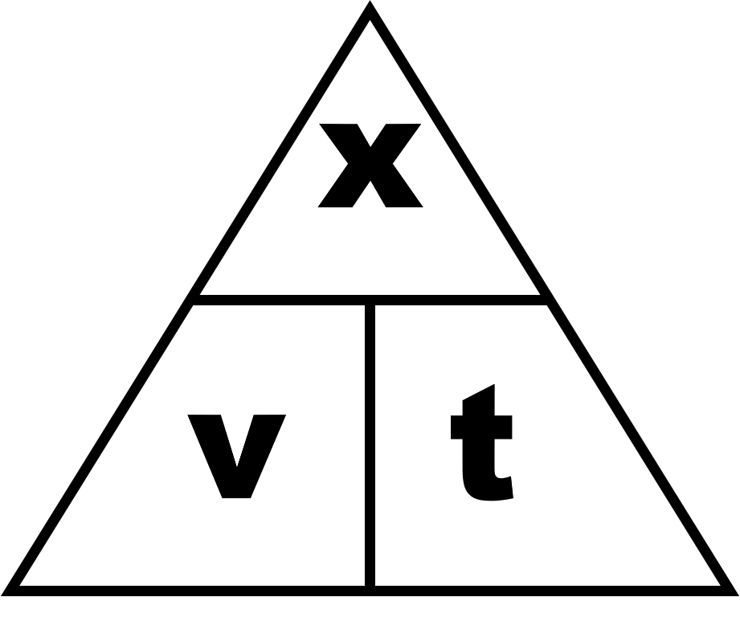Formula

$x=v⋅t$

$$V=\frac{x}{t}$$

$$t=\frac{x}{v}$$

Primer Ejercicio.

Se desea conocer la velocidad que recorre un automóvil en una carretera recta, aquí se muestra la gráfica del movimiento que realizó el automóvil.

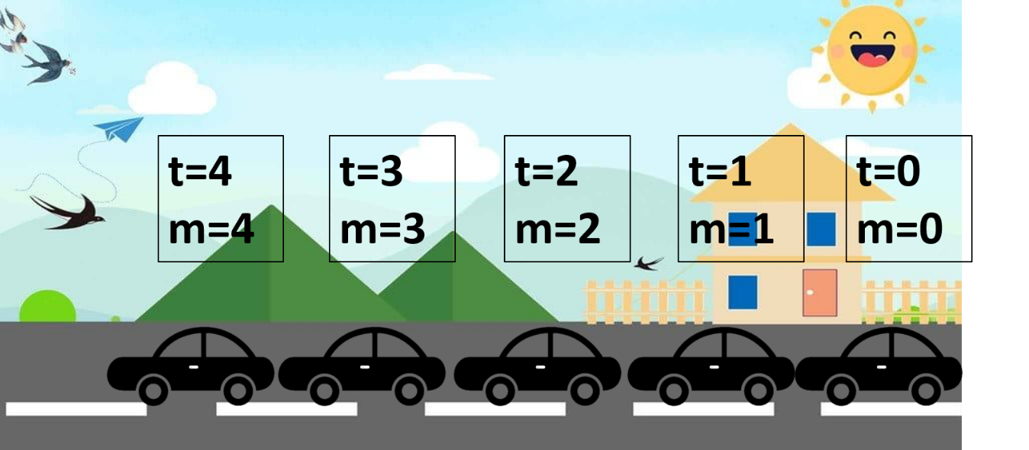

Ahora para poder cono cer la velocidaa

Referencia